杭州电子科技大学计算机学院
实验报告
实验项目：多路数据选择器设计、二进制优先级编码器设计
课程名称：数字电路课程设计
姓名：郭佳炜 学号：17052246 同组姓名：易永豪 学号：17052247 实验位置（机号）：91
实验日期： 2019.11.4 指导教师：戴钧
实验  目的 | （1）学习多路数据选择器的原理与设计方法  （2）掌握Verilog HDL语言的行为建模方式  （3）学习二进制优先级编码器的原理与设计方法
实验  设备 | 1.PC机 一台  2.FPGA实验板 一块
实验  内容  和  原理  （  原理  图、  原理  说明、  算法、  程序、  步骤、  和方  法等  ）  实验  代码 | 多路数据选择器工作原理：  设计一个4选1数据选择器，数据宽度是2位，框图如图一所示，表一为其功能表。  表一 2位4选一数据选择器功能表功能表  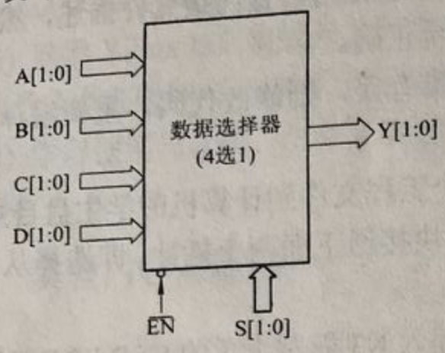  图一 2位4选1数据选择器  由表一可知，4选1数据选择器相当于一个多路开关，能使信号～EN为低电平有效，当～EN为1时，数据选择器输出0；当它为0时，根据2位选择器信号S[1:0]来决定输出Y接通4个输入通道的哪一路数据，这里每一路数据是2位。  多路数据选择器实验步骤：  - 设计多路数据选择器验证电路  - 输入信号分别用开关接入EN、S[1:0]、A[1:0]、B[1:0]、C[1:0]、D[1:0]共计11个输入，输出分别接入Y[1:0]共计2个输出  - 分别按照功能表设置EN、S[1:0]、A[1:0]、B[1:0]、C[1:0]、D[1:0]信号，验证功能表  通过实验，当～EN为1（即EN为低电平）时，S[1]S[0]任意输入，输出信号灯都不亮；当～EN为0时，每一个S[1]S[0]输入信号都与相应的输入信号相一致。  多路数据选择器实验代码：  module select(  input EN,  input [1:0]a,  input [1:0]b,  input [1:0]c,  input [1:0]d,  input [1:0]S,  output reg [1:0]Y  );  always@(a, b, c, d, EN, S, Y)  begin  if(EN == 1)  Y = 2'b00;  else  begin  if(S == 2'b00)  Y = a;  else if(S == 2'b01)  Y = b;  else if(S == 2'b10)  Y = c;  else  Y = d;  end  end  endmodule  二进制优先级编码器设计工作原理：  与译码器对应的是编码器，它将一组2^n个分离的二进制数据控制输入，以n位二进制对其进行编码，并输出这n位编码，这时称它为n位二进制编码起。如果有多个有效输入信号，则按照优先级最高的那个信号来进行编码输出。  3位二进制优先级编码器功能表  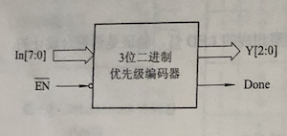  3位二进制优先级编码器引脚  3位二进制编码器就是对输入的8个信号In[7:0]进行编码，输出3位二进制编码Y[2:0]。当使能信号～EN=0时，编码器才工作：对于输入的某一位位1，其他位为0的情况，编码器就输出对应的3位编码；对于有多位输入为1的情况，则要按照优先级编码。输出Done为1表明编码有效，为0表明无有效输入（输入全部为零）或者使能信号无效。信号优先级由高到低依次为In[0]~In[7]。  二进制优先级编码器设计实验步骤：  - 设计二进制优先级编码器验证电路  - 输入信号分别用开关接入EN、In[7:0]共计9个输入，输出分别接入Y[2:0]、Done共计3个输出  - 分别按照功能表设置EN、In[7:0]信号，验证功能表  通过实验，发现只有当EN为高电平时，In[7:0]对应的八位信号输入与三位输出信号刚好一一对应。  二进制优先级编码器设计实验代码：  module EightToThree(  input [7:0]S,  input EN,  output reg Done,  output reg [2:0]Y  );  always@(S, EN, Y, Done)  begin  if(EN == 0)  {Y, Done} = {3'b000, 0};  else if(EN == 1&& S==8'b00000000)  {Y, Done} = {3'b000, 0};  else  begin  Y[2]=EN*(S[4]+S[5]+S[6]+S[7]);  Y[1]=EN*(S[2]*~S[4]*~S[5]+S[3]*~S[4]*~S[5]+S[6]+S[7]);  Y[0]=~(EN*(S[1]*~S[2]*~S[4]*~S[6]+S[3]*~S[4]*~S[6]+S[5]*~S[6]+S[7]));  Done=1;  end  end  endmodule
  输入 |  | 输出
  ~EN | S[1]S[0] | Y[1]Y[0]
  1 | X X | 0 0
  0 | 0 0 | A[1]A[0]
  0 | 0 1 | B[1]B[0]
  0 | 1 0 | C[1]C[0]
  0 | 1 1 | D[1]D[0]
  输入 |  | 输出
  ~EN | S[1]S[0] | Y[1]Y[0]
  1 | X X | 都不亮
  0 | 0 0 | 和A[1]A[0]输入对应信号一致
  0 | 0 1 | 和B[1]B[0]输入对应信号一致
  0 | 1 0 | 和C[1]C[0]输入对应信号一致
  0 | 1 1 | 和D[1]D[0]输入对应信号一致
  输入 |  | 输出
  ～EN | In[7:0] | Y[2:0] | Done
  1 | x x x x x x x x | 0 0 0 | 0
  0 | 0 0 0 0 0 0 0 0 | 0 0 0 | 0
  0 | x x x x x x x 1 | 0 0 0 | 1
  0 | x x x x x x 1 0 | 0 0 1 | 1
  0 | x x x x x 1 0 0 | 0 1 0 | 1
  0 | x x x x 1 0 0 0 | 0 1 1 | 1
  0 | x x x 1 0 0 0 0 | 1 0 0 | 1
  0 | x x 1 0 0 0 0 0 | 1 0 1 | 1
  0 | x 1 0 0 0 0 0 0 | 1 1 0 | 1
  0 | 1 0 0 0 0 0 0 0 | 1 1 1 | 1
  输入 |  | 输出
  ～EN | In[7:0] | Y[2:0] | Done
  1 | x x x x x x x x | 0 0 0 | 不亮
  0 | 0 0 0 0 0 0 0 0 | 0 0 0 | 不亮
  0 | x x x x x x x 1 | 0 0 0 | 亮
  0 | x x x x x x 1 0 | 0 0 1 | 亮
  0 | x x x x x 1 0 0 | 0 1 0 | 亮
  0 | x x x x 1 0 0 0 | 0 1 1 | 亮
  0 | x x x 1 0 0 0 0 | 1 0 0 | 亮
  0 | x x 1 0 0 0 0 0 | 1 0 1 | 亮
  0 | x 1 0 0 0 0 0 0 | 1 1 0 | 亮
  0 | 1 0 0 0 0 0 0 0 | 1 1 1 | 亮
Yi | 多路数据选择器模块  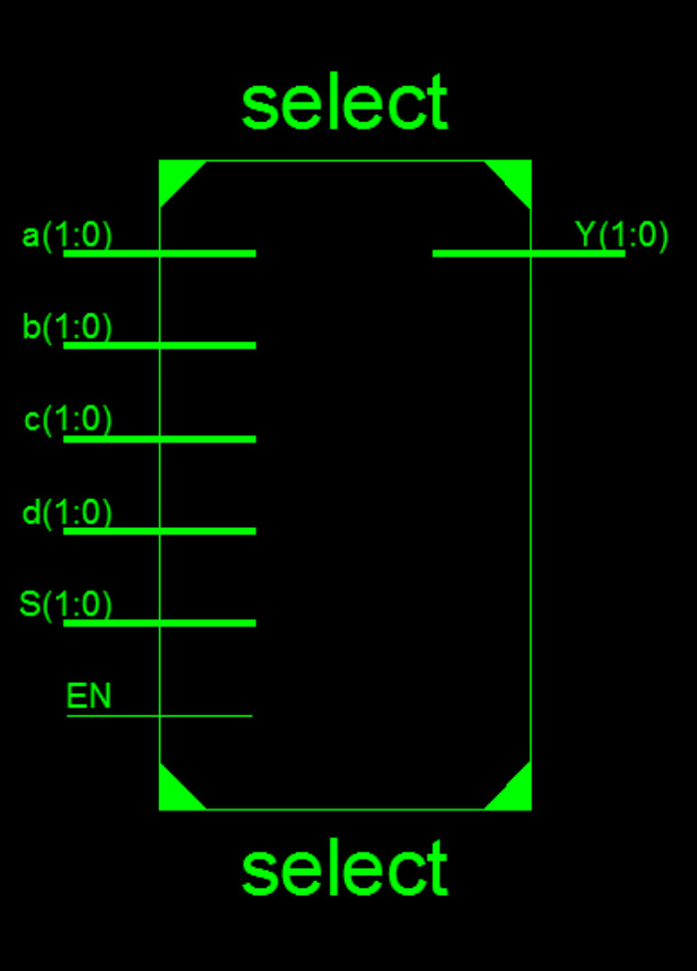  内部电路  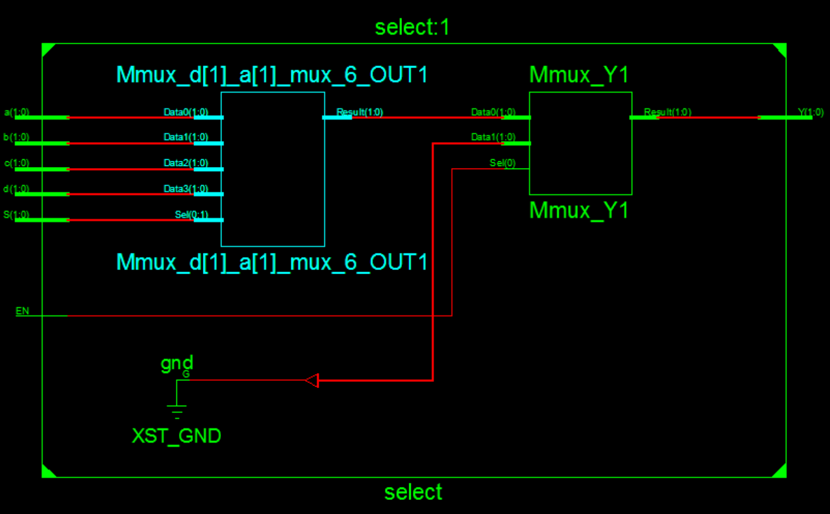  二进制优先级编码器模块  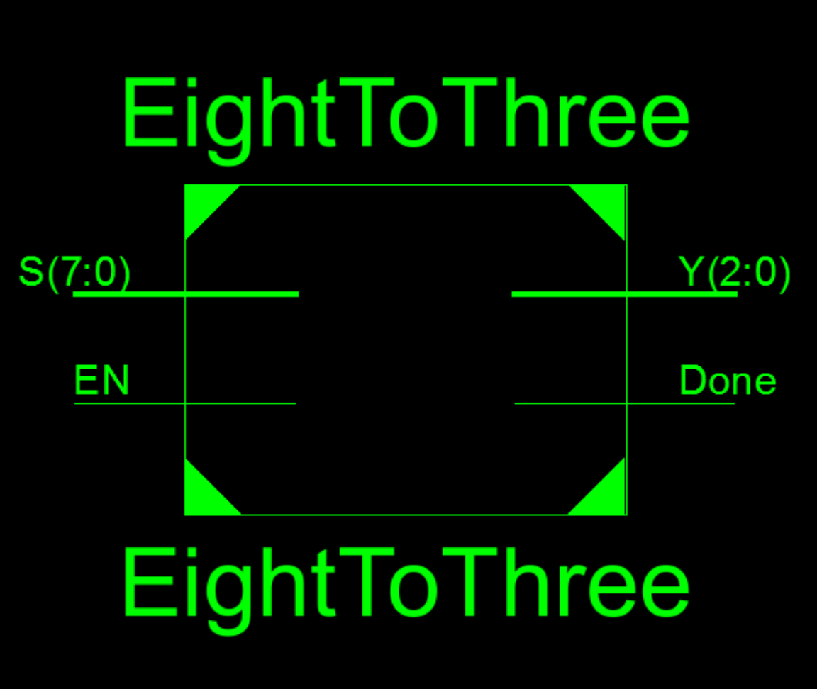  内部电路  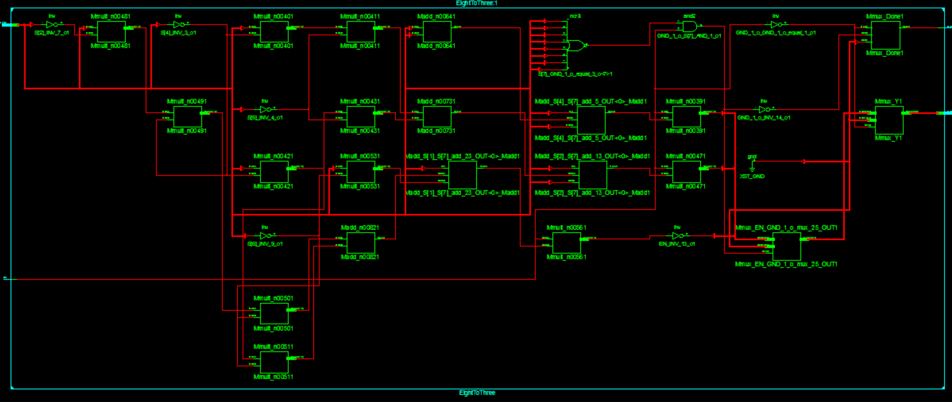
测试、调试、  数据记录、  测试代码分析 | 多路数据选择器测试数据：  module test;  // Inputs  reg EN;  reg [1:0] a;  reg [1:0] b;  reg [1:0] c;  reg [1:0] d;  reg [1:0] S;  // Outputs  wire [1:0] Y;  // Instantiate the Unit Under Test (UUT)  select uut (  .EN(EN),  .a(a),  .b(b),  .c(c),  .d(d),  .S(S),  .Y(Y)  );  initial begin  // Initialize Inputs  EN = 0;  a = 10;  b = 0;  c = 0;  d = 0;  S = 00;  // Wait 100 ns for global reset to finish  #200;  EN = 1;  a = 10;  b = 11;  c = 0;  d = 0;  S = 01;  // Add stimulus here  end  endmodule  二进制优先级编码器测试数据：  module test;  // Inputs  reg [7:0] S;  reg EN;  // Outputs  wire Done;  wire [2:0] Y;  // Instantiate the Unit Under Test (UUT)  EightToThree uut (  .S(S),  .EN(EN),  .Done(Done),  .Y(Y)  );  initial begin  // Initialize Inputs  S = 00000000;  EN = 1;  // Wait 100 ns for global reset to finish  #100;  S = 00000001;  EN = 0;  #100;  S = 00000001;  EN = 1;  #100;  S = 00000010;  EN = 1;  #100;  S = 00100010;  EN = 1;  #100;  S = 00000100;  EN = 1;  #100;  S = 00001000;  EN = 1;  #100;  S = 00010000;  EN = 1;  #100;  S = 00100000;  EN = 1;  #100;  S = 01000000;  EN = 1;  #100;  S = 10000000;  EN = 1;  // Add stimulus here  end  endmodule
仿真  波形 | 多路数据选择器仿真波形  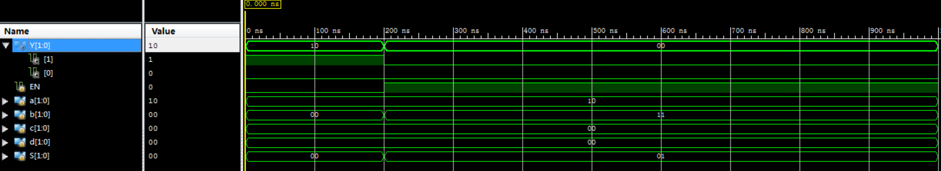  二进制优先级编码器仿真波形  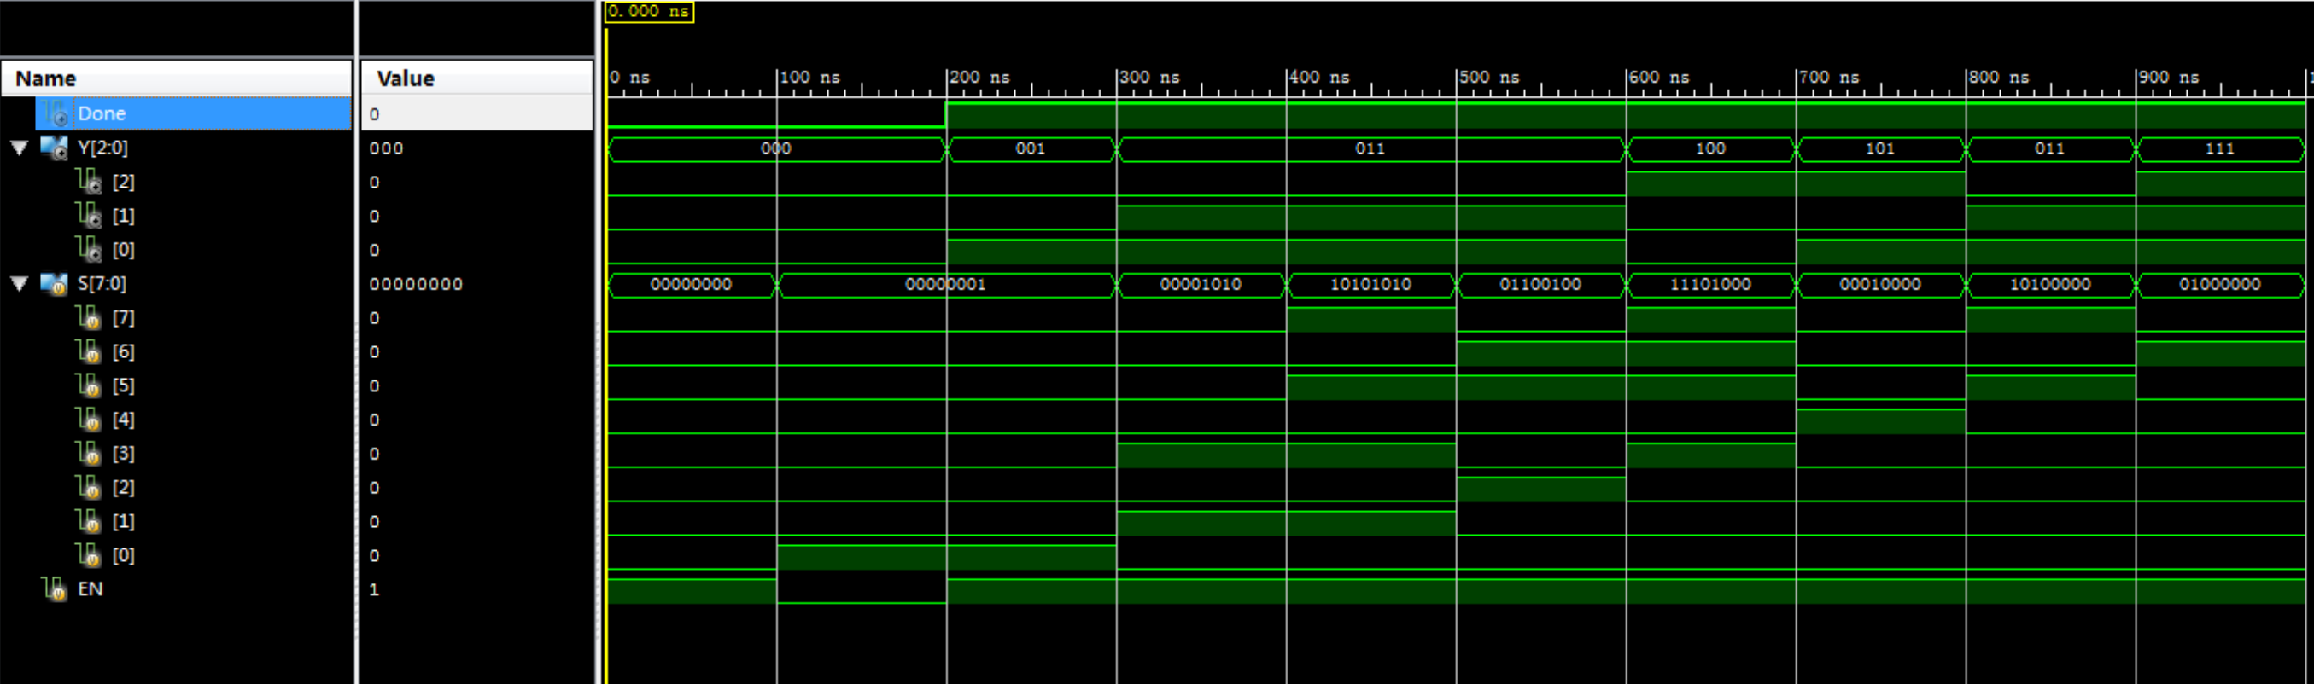
调试过程  中遇到的问题与解决方法 | 无
结论  、  结果 | 结论：  功能完全符合。
实验  心得  与  小结 | 通过本次实验,了解了多路数据选择器的工作原理,只有当使能信号处于低电平时，多路数据选择器才能正常工作，多路数据选择器通过S[1]S[0]编码信号的值决定输出哪一路数据并与该路的输入信号值相同。  通过本次实验,了解了二进制优先级编码器的工作原理,只有当EN为高电平时，In[7:0]对应的八位信号输入与三位输出信号刚好一一对应。
教师  评议 | 实验报告评议：  实验报告规范/比较规范/不规范，原理叙述清晰/比较清晰/模糊，实验过程表达清楚/比较清楚/一般，测试数据完整/比较完整/不完整。图表规范/比较规范/不规范。数据记录完整，调试能力强（良好，一般，差），代码结构合理/比较合理/不合理，变量符号定义合理/比较合理/不合理，实验体会深刻/一般。
教师  评议 | 成绩： A /B/C/D/E 指导教师签名：

